МІНІСТЕРСТВО ОСВІТИ І НАУКИ УКРАЇНИ
ЗАХІДНОУКРАЇНСЬКИЙ НАЦІОНАЛЬНИЙ УНІВЕРСИТЕТ ФАКУЛЬТЕТ КОМП’ЮТЕРНИХ ІНФОРМАЦІЙНИХ ТЕХНОЛОГІЙ

Кафедра комп’ютерних наук

Лабораторна робота №3
з дисципліни «Основи програмування» на тему:
“ Одновимірні та багатовимірні масиви, робота з текстовими рядками ”

Виконав:

Перевірив:

Тернопіль – 2022

Мета роботи: навчитися складати програми обробки лінійних та двовимірних масивів, реалізувати найпростіші операції з текстовими рядками.
Хід роботи:

Умова варіанту №7:

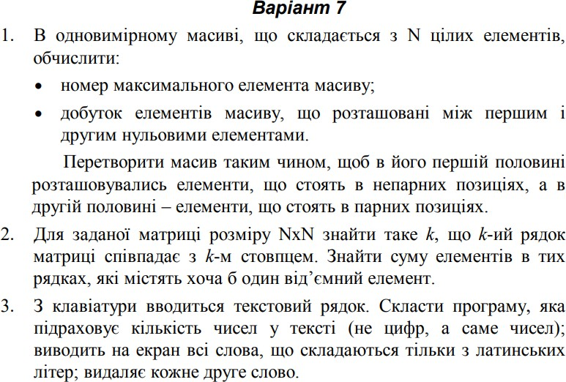

- Приклад виконання завдання 1:

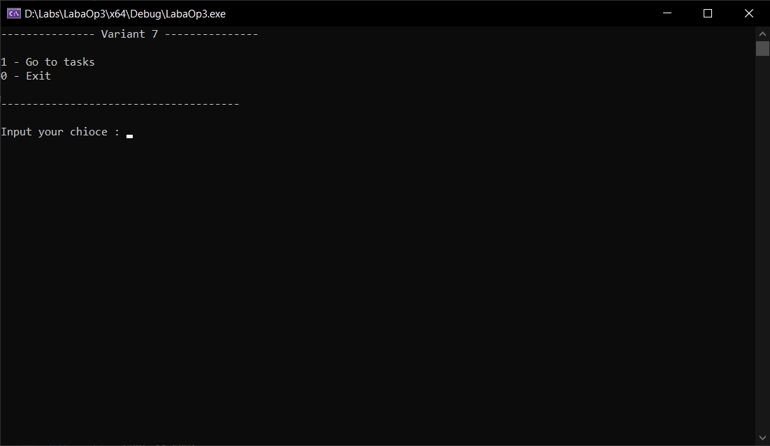
Рис 1. Меню сьомого варіанту завдання

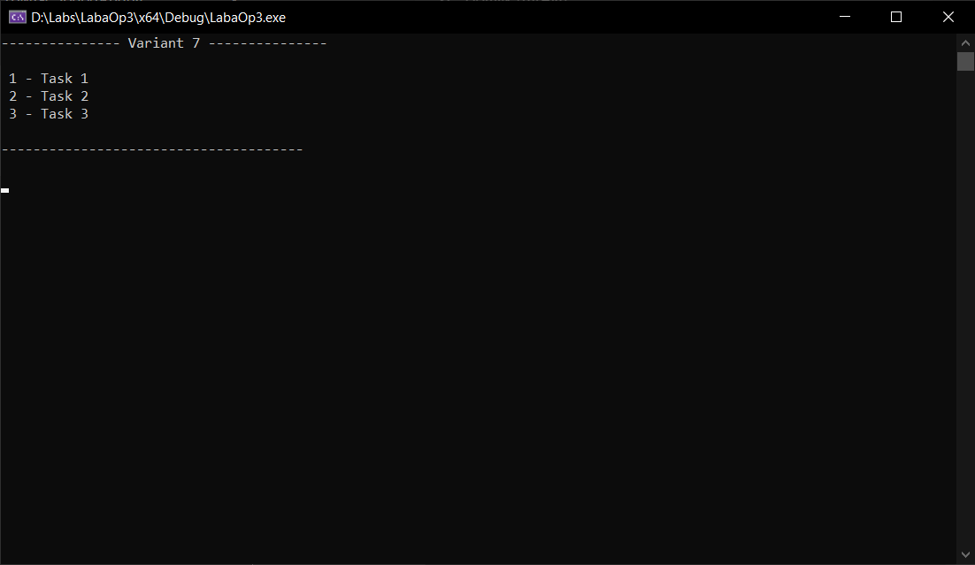

Рис 2. Меню завданнь

#include <iostream>

Лістинг програми до варіанту №7 на С++:

#include <Windows.h> #include <string> #include <algorithm> #include <sstream> #include <cctype>

#define clean system("CLS") using namespace std;
void inputArray(int arr[10]); void Variant7_Task1();
void Variant7_Task2();
void Variant7_Task3(); int maxElem(int arr[10]);

// Menu

void menu()
{

int item = 0;
string lineM = " Variant 7

";

string line = " ";

cout << lineM << endl << endl << "1 - Go to tasks" << endl << "0 - Exit" << endl << endl << line << "\n" << "\n";
cout << "Input your chioce : "; cin >> item;

if (item == 1)
{
clean;

int choose = 0;

cout << lineM << endl << endl << " 1 - Task 1 " << endl << " 2
- Task 2" << endl << " 3 - Task 3" << endl << endl << line << endl << endl;
cin >> choose;

if (choose == 1)
{
Variant7_Task1();
}

else if (choose == 2)
{
Variant7_Task2();
}

else if (choose == 3)
{
Variant7_Task3();
}

else
{

}
}

clean; menu();

else if (item == 0)
{
exit(0);
}

else
{

}

clean; menu();

}

void menul()
{
int it = 0;

cout << "\n\nWhat to do next?" << "\n1 - Back to Menu" << "\n0 - Exit" << endl;
cout << "Input your choice : "; cin >> it;

if (it == 1)
{
clean; menu();
}

else if (it == 0)
{
exit(0);
}

else
{

}
}

cout << "Incorrect choice, try again.." << endl; menul();

void whatToDoNext()
{
int choose = 0;

cout << "\n\nWhat to do next?" << "\n\n1 - Back to Main Menu" << "\n0 - Exit program" << endl;
cout << "\nInput your choice: "; cin >> choose;

if (choose == 1)
{
clean; menu();
}

else if (choose == 0)
{
exit(0);
}
else
{ cout << "Error. Incorrect choice.. Try again.." << endl; whatToDoNext();
}
}

// Task 1

void inputArray(int arr[10])
{
for (int i = 0; i < 10; i++)
{
cout << "Input " << i + 1 << " element: "; cin >> arr[i];
}
cout << endl;
}

int maxElem(int arr[10])
{
int max = arr[0];

for (int i = 0; i < 10; i++)
{
if (arr[i] > max)
{
max = arr[i];
}
}

return max;
}

int maxElemIndex(int arr[10])
{
int max = arr[0]; int maxI = 0;

for (int i = 0; i < 10; i++)
{
if (arr[i] > max)
{
max = arr[i]; maxI = i;
}

}

return maxI;
}

int productOfNullElements(int arr[10])
{
int mult = 1, fpos = 0, spos = 0;

for (int i = 0; i < 10; i++)
{
if (arr[i] == 0)
{
fpos = i; break;
}
}

for (int i = fpos + 1; i < 10; i++)
{
if (arr[i] == 0)
{
spos = i; break;
}
}

for (int i = fpos + 1; i < spos; i++)
{
mult = mult * arr[i];

}

return mult;
}

int showArray(int arr[10])
{
cout << "Array: ";

for (int i = 0; i < 10; i++)
{
cout << arr[i] << " ";
}

return 0;
}

int sortedArray(int arr[10])

{
int p = 0, j = 0, k = 0, n = 10, sorted[10];

for (int i = 0; i < 10; i++)
{
p = i % 2;

if (p == 0)
{
sorted[j] = arr[i]; j++;
k++;
arr[i] = 0;
}
}

for (int i = 0; i < 10; i++)
{
if (arr[i] != 0)
{
sorted[k] = arr[i]; k++;
}
}

cout << "Sorted array: "; for (int i = 0; i < 10; i++)
{
cout << sorted[i] << " ";
}

return 0;
}

void Variant7_Task1()
{
clean;

int arr[10];
int f = 0, mI = 0, product = 0, sArray = 0;

inputArray(arr); f = maxElem(arr);
mI = maxElemIndex(arr);
product = productOfNullElements(arr);

endl;
cout << "The maximum element of the array: " << f << endl;
cout << "The number of the maximum element of the array: " << mI <<

cout << "The product of array elements located between the first and

second zero elements: " << product << endl << endl;

showArray(arr); cout << endl; sortedArray(arr); whatToDoNext();
}

// Task 2

void inputMatrix(int matrix[4][4])
{
for (int i = 0; i < 4; i++)
{
for (int j = 0; j < 4; j++)
{
cout << "Input (" << i + 1 << ") matrix string elements:
";
cin >> matrix[i][j];
}
}
}

void showMatrix(int matrix[4][4])
{
cout << "Matrix: " << endl; for (int i = 0; i < 4; i++)
{
for (int j = 0; j < 4; j++)
cout << matrix[i][j] << " "; cout << endl;
}

}

void kMatrix(int matrix[4][4])
{
bool flag = true;

for (int k = 0; k < 4; k++)
{
flag = true;
for (int i = 0; i < 4; i++)
if (matrix[k][i] != matrix[i][k])

{

}
if (flag)

flag = false; break;

cout << "\nk = " << k;
}
}

void summElemMAtrix(int matrix[4][4])
{
int sum = 0;

for (int i = 0; i < 4; i++)
{
int sumLine = 0; bool hasNeg = false;

for (int j = 0; j < 4; j++)
{
if (matrix[i][j] < 0) hasNeg = true;
sumLine += matrix[i][j];
}
if (hasNeg)
sum += sumLine;
}

cout << "\nSum lines with neg: " << sum << endl;
}

void Variant7_Task2()
{
clean;

int matrix[4][4]; inputMatrix(matrix); showMatrix(matrix);

kMatrix(matrix); summElemMAtrix(matrix);
}

// Task 3

void numberOfDigit()
{
string str;
cout << "Enter string: " << endl;

cin >> str;

size_t count = count_if(str.begin(), str.end(), [](char c) { return isdigit(c); });

cout << "The count of numbers: " << count << endl;
}

void Variant7_Task3()
{
clean;

numberOfDigit();
}

int main()
{
menu();
}

Контрольні приклади:

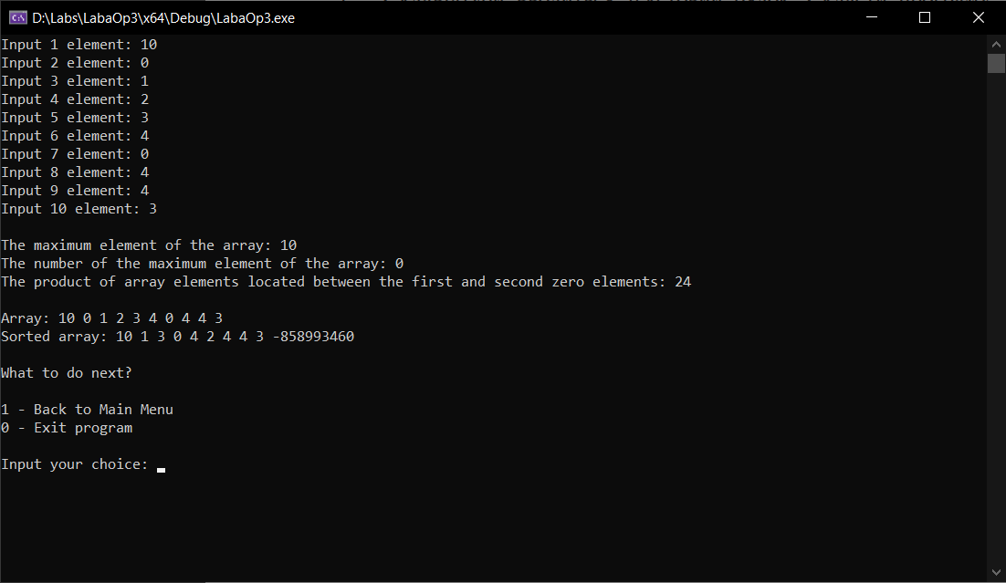
Рис 3. Виконання завдання номер 1

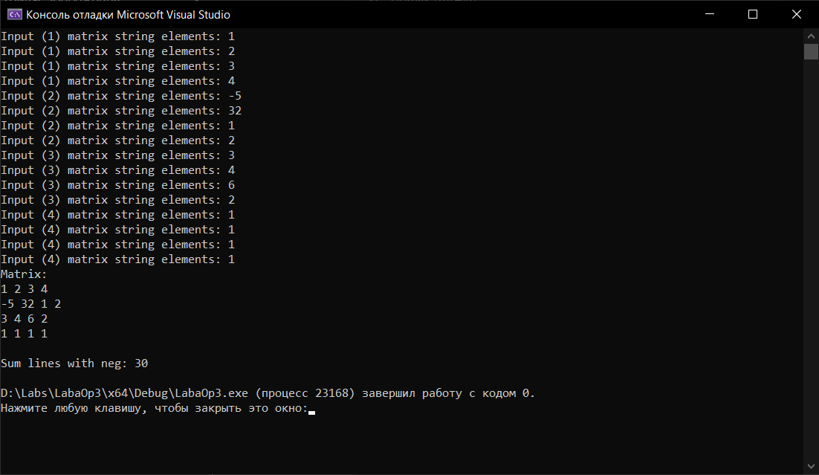

Рис 4. Виконання завдання номер 2
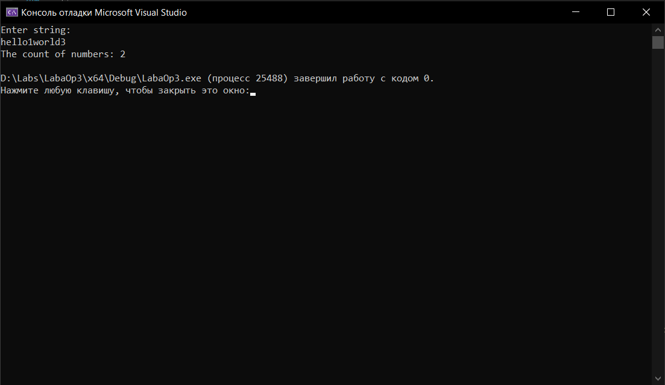
Рис 5. Виконання завдання номер 3

Висновок:

Я навчився складати програми обробки лінійних та двовимірних масивів, реалізувати найпростіші операції з текстовими рядками.

